- Free pascal
Untuk pembuat judul program tidak boleh ada spasi contoh program_penjumlahan;
- Tipe data
- Integer : digunakan untuk menyimpan data dalam bentuk angka bulat saja, tidak ada komanya
- Real : digunakan untuk menyimpan data dalam bentuk angka yang ada komanya
- String : digunakan untuk menyimpan data dalam bentuk angka dan huruf
- Boolean : digunakan untuk menyimpan data yang menghasilkan nilai true atau false
- Variabel : variabel adalah sebuah tempat yang digunakan untuk menyimpan data sementara ketika program dijalankan
- Materi free pascal ada tiga
  - Algoritma atau kalimat deskriptif
  - Flowchart/diagram alur
  - Pseudocode atau kode program
Algoritma /kalimat deskriptif
Menjelaskan secara detail langkah atau proses sebuah program
- Mulai
- pergi ke atm
- buka pintu atm
- masukkan kartu atm
- masukkan pin
- ambil uang
- ambil/cabut kartu
- selesai
Flochart
Digunakan untuk mulai dan selesai |  |  | Digunakan untuk memproses sebuah rumus atau proses data
Digunakan untuk menunjukan arah program |  |  | Digunakan untuk mencetak input dan output
Percabangan, harus memilih. |  |  | Konektor , untuk menghubungkan kehalaman lain jika dalam satu halaman tidak cukup untuk membuat flowchart

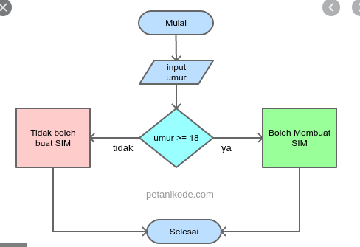
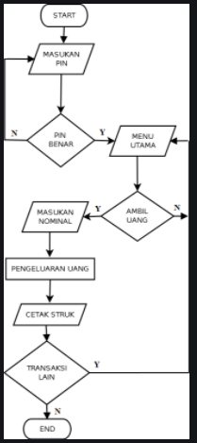
Pseudocode
Adalah kode program yang akan digunakan untuk membuat sebuah program

program Luas_Persegi_Panjang;
var
panjang : integer;
lebar : integer;
luas : integer;

begin
write ('Masukan Panjang = ');read(panjang);
write ('Masukan Lebar = ');read(lebar);
luas:=panjang*lebar;
writeln('Luas Persegi panjang = ',luas);

end.

program Luas_Lingkaran;
const
pi=3.14;
var
r : real;
luas : real;
begin
write ('Masukan Jari-jari = ');read(r);
luas:=pi*r*r;
writeln('Luas = ',luas:4:2);
end.

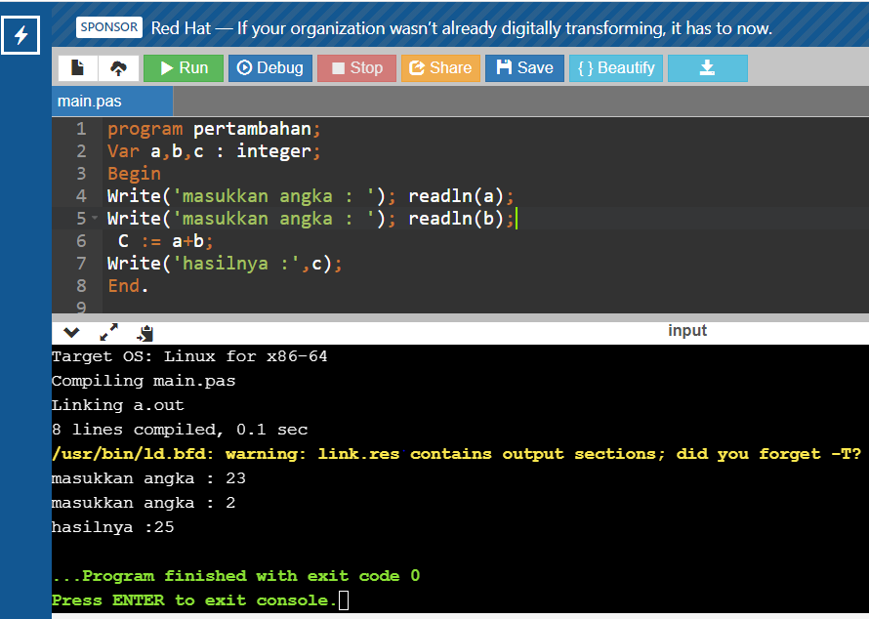

Output : 23+2=25
Pseudocode
Var a,b,c : integer;
Begin
Write(‘masukkan angka : ‘); readln(a);
Write(‘masukkan angka : ‘); readln(b);
C := a+b;
Write(‘hasilnya : ‘,c);
End.

